信息审核操作手册
- 接收申报人发送的文件夹后，右击文件夹中的“采集”，选择以管理员身份运行，即可查看相关申报信息（见图1-1、1-2）。
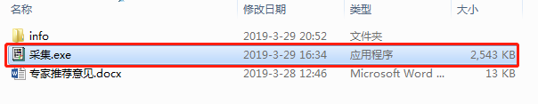
1- 1
1- 2
注：如果电脑安装有360安全软件，可能会有提示信息，选择允许程序所有操作即可。（如图2-17）
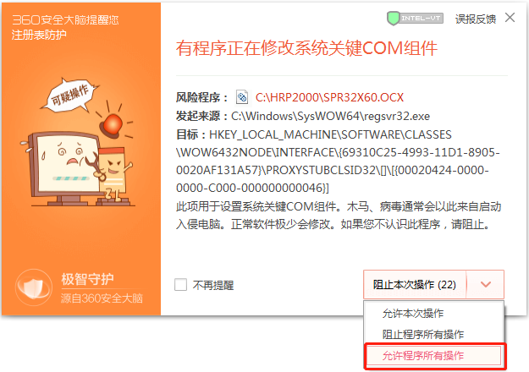
- 如审核通过，点击“上报”按钮，系统自动生成一个以“高级/中（初）级_姓名_身份证号后六位”命名的cjb文件（见图1-3）。
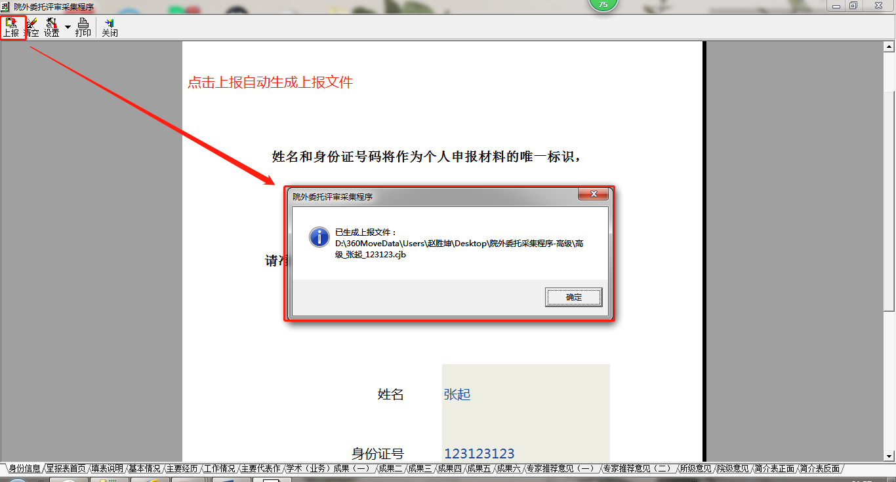
1- 3
生成的cjb文件自动保存在申报人员的文件夹中（见图1-4）。
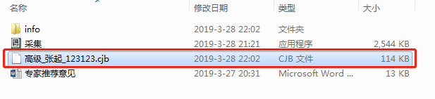
1- 4
3.如审核未通过，请申报人员修改后再次报送，重新接收审核即可。
4.将若干申报人文件夹中的cjb文件单独汇总至一个文件夹中，以“单位名称”命名，刻盘报送即可。

